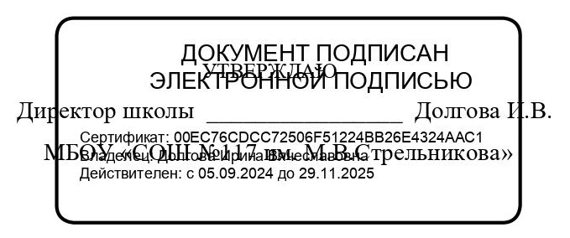

ЕЖЕДНЕВНОЕ МЕНЮ

___06___02____2025.

Возрастная категория: 12 лет и старше

|  |  |  |  |  |  |  |  |
| --- | --- | --- | --- | --- | --- | --- | --- |
| Приём пищи | Наименование  блюда | Вес  блюда | Пищевые вещества | | | Энергетическая ценность | № рецептуры |
| белки | жиры | углеводы |
| Неделя 1  День 4 |  |  |  |  |  |  |  |
|  | Яйцо вареное | 40 | 4,8 | 4 | 0,3 | 56,6 | 54-6о |
| Завтрак | Рис с овощами | 150 | 3,2 | 5,7 | 26 | 167,8 | 54-26г |
| Биточки из говядины | 50 | 9,1 | 8,7 | 8,2 | 147,6 | 54-6м |
| Компот из смеси сухофруктов | 160 | 0,4 | 0 | 15,8 | 64,8 | 54-1хн |
| Хлеб пшеничный йодированный | 50 | 3,8 | 0,4 | 24,6 | 117,2 | Пром. |
| Яблоко | 100 | 0,4 | 0,4 | 9,8 | 44,4 | Пром. |
| Итого за завтрак | | **550** | **21,7** | **19,2** | **84,7** | **598,4** |  |
| Второй завтрак | Сок абрикосовый | 250 | 1,3 | 0 | 31,8 | 131 | Пром. |
|  |  |  |  |  |  |  |
| Итого за второй завтрак | | **250** | **1,3** | **0** | **31,8** | **131** |  |
| Обед | Салат из моркови и яблок | 100 | 0,9 | 10,2 | 7,1 | 123,8 | 54-11з |
| Суп с рыбными консервами(сайра) | 250 | 7,4 | 8,4 | 15,7 | 168,3 | 54-27с |
| Каша перловая рассыпчатая | 200 | 5,9 | 7 | 40,7 | 249,5 | 54-5г |
| Бефстроганов из мяса кур | 100 | 22,6 | 14,9 | 2,2 | 233,1 | 50 |
| Компот из яблок с лимоном | 200 | 0,2 | 0,2 | 11 | 46,7 | 54-34хн |
| Вафли с жиросодержащими начинками | 50 | 2 | 15,3 | 31,3 | 270,5 | Пром |
| Хлеб ржаной | 50 | 3,3 | 0,6 | 16,7 | 85,4 | Пром |
| Итого за обед | **950** | **42,3** | **56,6** | **124,7** | **1177,3** |  |